МИНОБРНАУКИ РОССИИ
Санкт-Петербургский государственный
электротехнический университет
«ЛЭТИ» им. В.И. Ульянова (Ленина)
Кафедра МО ЭВМ

отчет
по лабораторной работе №2
по дисциплине «Базы данных»
Тема: Реализация базы данных в СУБД PostgreSQL

Студент гр. 1304 |  | Стародубов М.В.
Преподаватель |  | Заславский М.М.

Санкт-Петербург
2023

Цель работы.
Изучить и применить на практике основы работы с языком управления данными в реляционных базах данных SQL. Изучить основы работы с СУБД PostgreSQL.

Задание.
Вариант — 21.
Необходимо развернуть PostgreSQL локально:
- Написать запросы для создания таблиц из предыдущей лабораторный работы
- Заполнить тестовыми данными: 5-10 строк на каждую таблицу, обязательно наличие связи между ними, данные приближены к реальности.
- Написать запросы к БД, отвечающие на вопросы из предыдущей лабораторной работы
- Исходный код выложить на www.db-fiddle.com для проверки работоспособности
- Исходный код в виде .sql файла запушить в виде PR в репо
- В отчете описать:
  - Цель
  - Текст задания в соответствии с вариантом
  - Скриншоты работы с СУБД PostgreSQL (psql / DBeaver / Datagrip, ...)
  - Скриншоты на каждый запрос (или группу запросов) на изменение/таблицы с выводом результатов (ответ)
  - Исходный код в приложении
  - Ссылку на исходный код www.db-fiddle.com в приложении
  - Ссылка на PR в приложении
  - Вывод

Выполнение работы.
Работа с СУБД осуществляется с помощью интерактивного терминала psql.
Создаем таблицу Readers. Содержимое файла create_table_readers.sql:
create table Readers
(
phone_number varchar(255) not null primary key,
email varchar(255) unique,
date_of_birth date,
address varchar(255),
full_name varchar(255)
);
Результат выполнения изображен на рисунке 1.
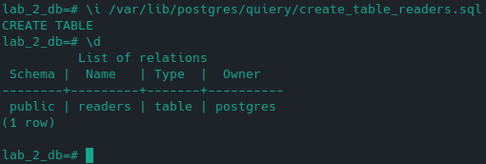Рисунок 1- Создание таблицы Readers.

Создаем таблицу Stores. Содержимое файла create_table_stores.sql:
create table Stores
(
id int not null primary key
);
Результат выполнения изображен на рисунке 2.
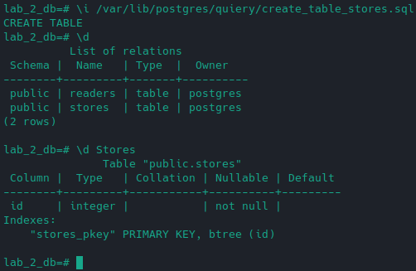Рисунок 2- Создание таблицы Stores.

Создаем таблицу Departments. Содержимое фалйа create_table_departments.sql:
create table Departments
(
id int not null primary key,
store_id int references Stores(id),
name varchar(255),
capacity int
);
Результат выполнения изображен на рисунке 2.
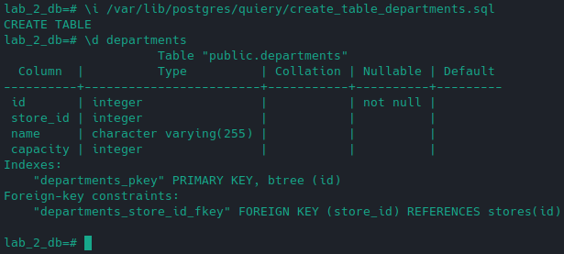Рисунок 3- Создание таблицы Departments.

Создаем таблицу Journals. Содержимое фалйа create_table_journals.sql:
create table Journals
(
name varchar(255) not null primary key,
isbn varchar(255) unique,
series varchar(255),
author varchar(255),
publisher varchar(255),
publishing_year int
);
Результат выполнения изображен на рисунке 4.
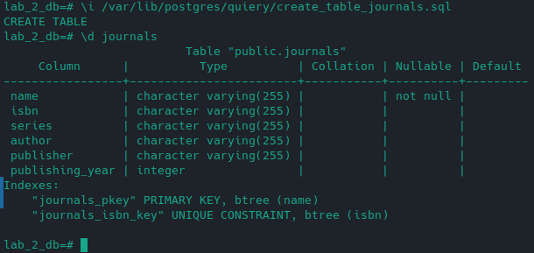Рисунок 4- Создание таблицы Journals.

Создаем таблицу DepartmentStorage. Содержимое фалйа create_table_departmentstorage.sql:
create table DepartmentStorage
(
department_id int not null references Departments(id),
journal_name varchar(255) not null references Journals(name),
amount int,
primary key(department_id, journal_name)
);
Результат выполнения изображен на рисунке 5.
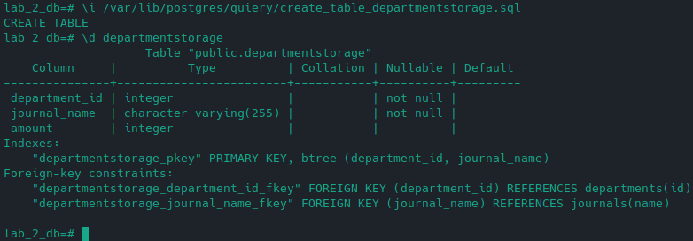Рисунок 5- Создание таблицы DepartmentStorage.
Создаем таблицу Orders. Содержимое фалйа create_table_orders.sql:
create table Orders
(
id int not null primary key,
reader_phone varchar(255) references Readers(phone_number),
journal_name varchar(255) references Journals(name),
store_id int references Stores(id),
sale_date date
);
Результат выполнения изображен на рисунке 6.
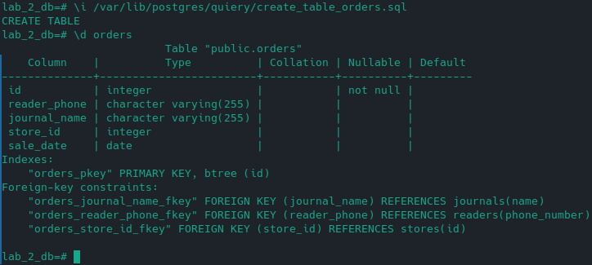Рисунок 6- Создание таблицы Orders.
Заполняем таблицу Readers. Результат заполнения таблицы изображен на рисунке 7.

Заполняем таблицу Stores. Результат заполнения таблицы изображен на рисунке 8.
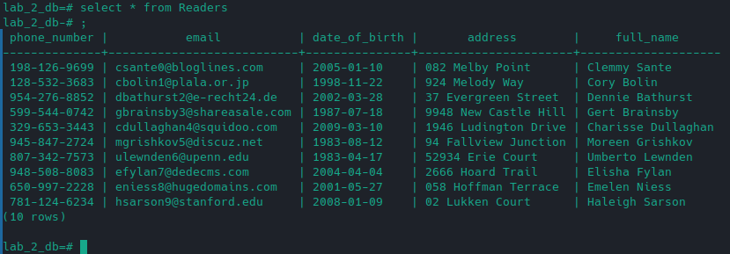Рисунок 7- Заполнение таблицы Readers.
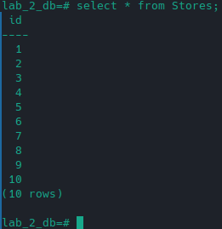Рисунок 8- Заполнение таблицы Stores.

Заполняем таблицу Departments. Результат заполнения таблицы изображен на рисунке 9.
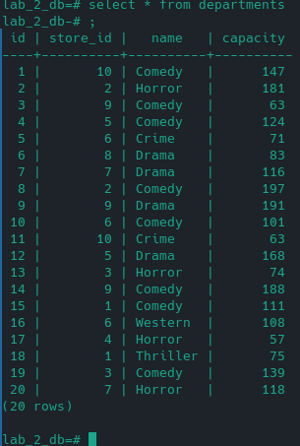Рисунок 9- Заполнение таблицы Departments.

Заполняем таблицу Journals. Результат заполнения таблицы изображен на рисунке 10.
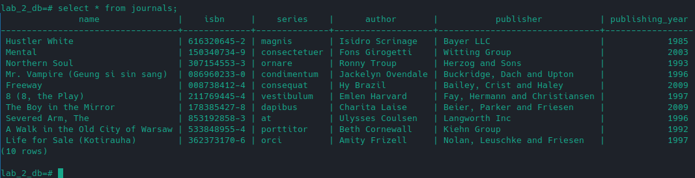Рисунок 10- Заполнение таблицы Journals.
Заполняем таблицу DepartmentStorage. Результат заполнения таблицы изображен на рисунке 11.
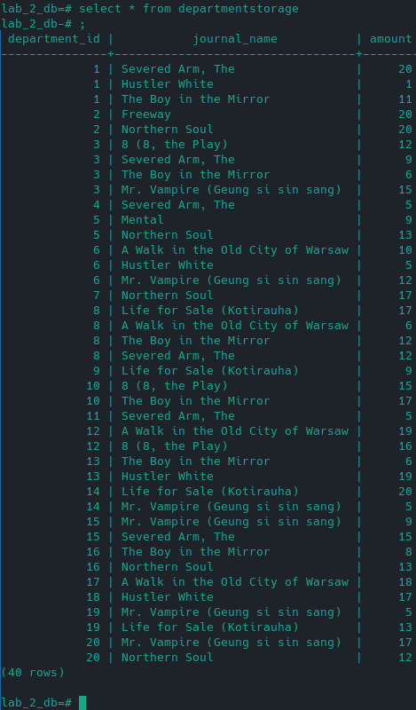Рисунок 11- Заполнение таблицы DepartmentStorage.
Заполняем таблицу Orders. Результат заполнения таблицы изображен на рисунке 12.

Произведено выполнение запроса на поиск журналов, купленных покупателем с нопером телефона 948-508-8083. Текст запроса:
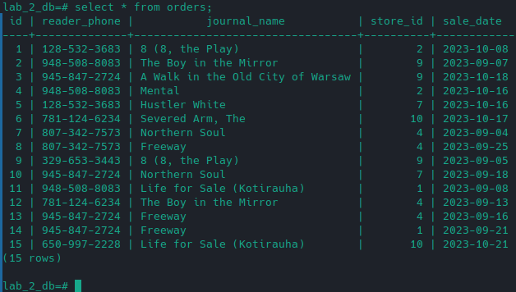Рисунок 12- Заполнение таблицы Orders.
SELECT journal_name FROM Orders WHERE reader_phone = '948-508-8083';
Результат выполнения запроса изображен на рисунке 13.
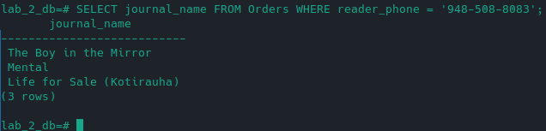Рисунок 13- Выполнение запроса на поиск журналов, купленных определенным покупателем.

Произведено выполнение запроса на поиск журнала с ISBN 362373170-6. Текст запроса:
SELECT name FROM Journals WHERE isbn = '362373170-6';
Результат выполнения запроса изображен на рисунке 14.
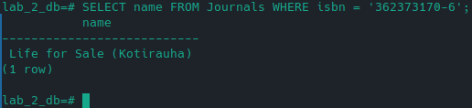Рисунок 14- Выполнение запроса на название журнала с заданным ISBN.

Произведено выполнение запроса на поиск ISBN журнала с названием Freeway. Текст запроса:
SELECT isbn FROM Journals WHERE name = 'Freeway';
Результат выполнения запроса изображен на рисунке 15.
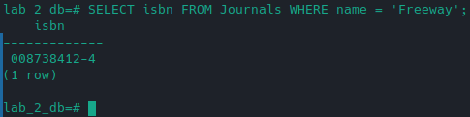Рисунок 15- Результат выполнение запроса на поиск ISBN журнала с заданным названием.

Произведено выполнение запроса на поиск даты покупки журнала с названием Life for Sale (Kotirauha). Текст запроса:
SELECT sale_date FROM Orders WHERE journal_name = 'Life for Sale (Kotirauha)';
Результат выполнения запроса изображен на рисунке 16.
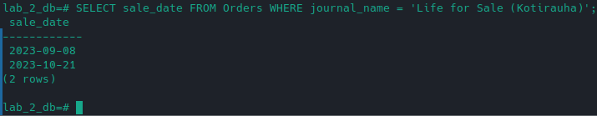Рисунок 16- Результат выполнение запроса на поиск даты покупки журнала с заданным названием.
Произведено выполнение запроса на поиск покупателей, совершивших покупку журнала более месяца тому назад. Текст запроса:
SELECT reader_phone FROM Orders WHERE age(current_date, sale_date) > interval '1 month'
GROUP BY reader_phone;
Результат выполнения запроса изображен на рисунке 17.
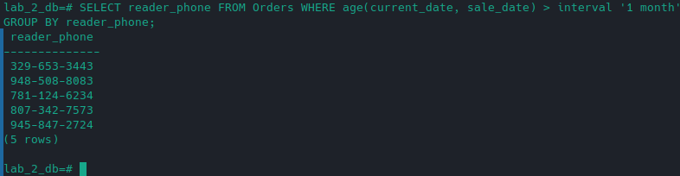Рисунок 17- Результат выполнения запроса на поиск покупателей, купивших журнал более месяца таму назад.
Произведено выполнение запроса на поиск покупателей самых редких по наличию журналов в магазине с идентификатором 10. Текст запроса:
WITH JournalAmountInStore AS
(
SELECT DepartmentStorage.journal_name, SUM(DepartmentStorage.amount) FROM Departments
JOIN DepartmentStorage ON Departments.id = DepartmentStorage.department_id WHERE Departments.store_id = 10
GROUP BY DepartmentStorage.journal_name
), RarestJournals AS
(
SELECT journal_name FROM JournalAmountInStore WHERE sum = (SELECT MIN(sum) FROM JournalAmountInStore)
)

SELECT Orders.reader_phone FROM Orders
JOIN RarestJournals ON Orders.journal_name = RarestJournals.journal_name;
Результат выполнения запроса изображен на рисунке 18.
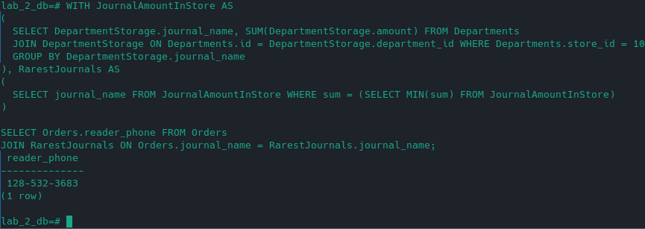Рисунок 18- Результат выполнения запроса на поиск покупателя самых редких журналов по наличию в магазине.
Произведено выполнение запроса на определение числа покупателей, пользующимися магазином с идентификатором 4. Текст запроса:
SELECT COUNT(DISTINCT reader_phone) FROM Orders WHERE store_id = 4;
Результат выполнения запроса изображен на рисунке 19.
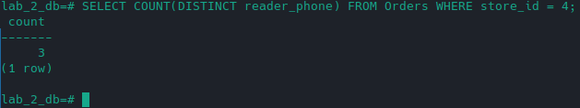Рисунок 19- Результат выполнения запроса на определение количества покупаталей, пользующихся определенным магазином.
Произведено выполнение запроса на определение количества покупателей младше 20 лет. Текст запроса:
SELECT COUNT(*) FROM Readers WHERE age(date_of_birth) < interval '20 years';
Результат выполнения запроса изображен на рисунке 20.
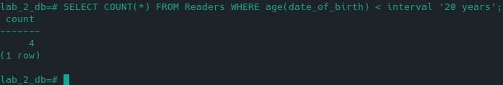Рисунок 20- Результат выполнения запроса на определение количества покупателей младше 20 лет.

Выводы.
В ходе выполнения работы на практике была реализована спроектированная база данных с использованием СУБД PostgreSQL. Были реализованы заданные запросы с использованием языка SQL.

Приложение А
Исходный код программы

Название файла: lab2.sql
create table Readers
(
phone_number varchar(255) not null primary key,
email varchar(255) unique,
date_of_birth date,
address varchar(255),
full_name varchar(255)
);

create table Stores
(
id int not null primary key
);

create table Departments
(
id int not null primary key,
store_id int references Stores(id),
name varchar(255),
capacity int
);

create table Journals
(
name varchar(255) not null primary key,
isbn varchar(255) unique,
series varchar(255),
author varchar(255),
publisher varchar(255),
publishing_year int
);

create table DepartmentStorage
(
department_id int not null references Departments(id),
journal_name varchar(255) not null references Journals(name),
amount int,
primary key(department_id, journal_name)
);

create table Orders
(
id int not null primary key,
reader_phone varchar(255) references Readers(phone_number),
journal_name varchar(255) references Journals(name),
store_id int references Stores(id),
sale_date date
);

insert into Readers (phone_number, email, date_of_birth, address, full_name) values ('198-126-9699', 'csante0@bloglines.com', '2005-01-10', '082 Melby Point', 'Clemmy Sante');
insert into Readers (phone_number, email, date_of_birth, address, full_name) values ('128-532-3683', 'cbolin1@plala.or.jp', '1998-11-22', '924 Melody Way', 'Cory Bolin');
insert into Readers (phone_number, email, date_of_birth, address, full_name) values ('954-276-8852', 'dbathurst2@e-recht24.de', '2002-03-28', '37 Evergreen Street', 'Dennie Bathurst');
insert into Readers (phone_number, email, date_of_birth, address, full_name) values ('599-544-0742', 'gbrainsby3@shareasale.com', '1987-07-18', '9948 New Castle Hill', 'Gert Brainsby');
insert into Readers (phone_number, email, date_of_birth, address, full_name) values ('329-653-3443', 'cdullaghan4@squidoo.com', '2009-03-10', '1946 Ludington Drive', 'Charisse Dullaghan');
insert into Readers (phone_number, email, date_of_birth, address, full_name) values ('945-847-2724', 'mgrishkov5@discuz.net', '1983-08-12', '94 Fallview Junction', 'Moreen Grishkov');
insert into Readers (phone_number, email, date_of_birth, address, full_name) values ('807-342-7573', 'ulewnden6@upenn.edu', '1983-04-17', '52934 Erie Court', 'Umberto Lewnden');
insert into Readers (phone_number, email, date_of_birth, address, full_name) values ('948-508-8083', 'efylan7@dedecms.com', '2004-04-04', '2666 Hoard Trail', 'Elisha Fylan');
insert into Readers (phone_number, email, date_of_birth, address, full_name) values ('650-997-2228', 'eniess8@hugedomains.com', '2001-05-27', '058 Hoffman Terrace', 'Emelen Niess');
insert into Readers (phone_number, email, date_of_birth, address, full_name) values ('781-124-6234', 'hsarson9@stanford.edu', '2008-01-09', '02 Lukken Court', 'Haleigh Sarson');

insert into Stores (id) values (1);
insert into Stores (id) values (2);
insert into Stores (id) values (3);
insert into Stores (id) values (4);
insert into Stores (id) values (5);
insert into Stores (id) values (6);
insert into Stores (id) values (7);
insert into Stores (id) values (8);
insert into Stores (id) values (9);
insert into Stores (id) values (10);

insert into Departments (id, store_id, name, capacity) values (1, 10, 'Comedy', 147);
insert into Departments (id, store_id, name, capacity) values (2, 2, 'Horror', 181);
insert into Departments (id, store_id, name, capacity) values (3, 9, 'Comedy', 63);
insert into Departments (id, store_id, name, capacity) values (4, 5, 'Comedy', 124);
insert into Departments (id, store_id, name, capacity) values (5, 6, 'Crime', 71);
insert into Departments (id, store_id, name, capacity) values (6, 8, 'Drama', 83);
insert into Departments (id, store_id, name, capacity) values (7, 7, 'Drama', 116);
insert into Departments (id, store_id, name, capacity) values (8, 2, 'Comedy', 197);
insert into Departments (id, store_id, name, capacity) values (9, 9, 'Drama', 191);
insert into Departments (id, store_id, name, capacity) values (10, 6, 'Comedy', 101);
insert into Departments (id, store_id, name, capacity) values (11, 10, 'Crime', 63);
insert into Departments (id, store_id, name, capacity) values (12, 5, 'Drama', 168);
insert into Departments (id, store_id, name, capacity) values (13, 3, 'Horror', 74);
insert into Departments (id, store_id, name, capacity) values (14, 9, 'Comedy', 188);
insert into Departments (id, store_id, name, capacity) values (15, 1, 'Comedy', 111);
insert into Departments (id, store_id, name, capacity) values (16, 6, 'Western', 108);
insert into Departments (id, store_id, name, capacity) values (17, 4, 'Horror', 57);
insert into Departments (id, store_id, name, capacity) values (18, 1, 'Thriller', 75);
insert into Departments (id, store_id, name, capacity) values (19, 3, 'Comedy', 139);
insert into Departments (id, store_id, name, capacity) values (20, 7, 'Horror', 118);

insert into Journals (name, isbn, series, author, publisher, publishing_year) values ('Hustler White', '616320645-2', 'magnis', 'Isidro Scrinage', 'Bayer LLC', 1985);
insert into Journals (name, isbn, series, author, publisher, publishing_year) values ('Mental', '150340734-9', 'consectetuer', 'Fons Girogetti', 'Witting Group', 2003);
insert into Journals (name, isbn, series, author, publisher, publishing_year) values ('Northern Soul', '307154553-3', 'ornare', 'Ronny Troup', 'Herzog and Sons', 1993);
insert into Journals (name, isbn, series, author, publisher, publishing_year) values ('Mr. Vampire (Geung si sin sang)', '086960233-0', 'condimentum', 'Jackelyn Ovendale', 'Buckridge, Dach and Upton', 1996);
insert into Journals (name, isbn, series, author, publisher, publishing_year) values ('Freeway', '008738412-4', 'consequat', 'Hy Brazil', 'Bailey, Crist and Haley', 2009);
insert into Journals (name, isbn, series, author, publisher, publishing_year) values ('8 (8, the Play)', '211769445-4', 'vestibulum', 'Emlen Harvard', 'Fay, Hermann and Christiansen', 1997);
insert into Journals (name, isbn, series, author, publisher, publishing_year) values ('The Boy in the Mirror', '178385427-8', 'dapibus', 'Charita Laise', 'Beier, Parker and Friesen', 2009);
insert into Journals (name, isbn, series, author, publisher, publishing_year) values ('Severed Arm, The', '853192858-3', 'at', 'Ulysses Coulsen', 'Langworth Inc', 1996);
insert into Journals (name, isbn, series, author, publisher, publishing_year) values ('A Walk in the Old City of Warsaw', '533848955-4', 'porttitor', 'Beth Cornewall', 'Kiehn Group', 1992);
insert into Journals (name, isbn, series, author, publisher, publishing_year) values ('Life for Sale (Kotirauha)', '362373170-6', 'orci', 'Amity Frizell', 'Nolan, Leuschke and Friesen', 1997);

insert into DepartmentStorage (department_id, journal_name, amount) values (1, 'Severed Arm, The', 20);
insert into DepartmentStorage (department_id, journal_name, amount) values (1,'Hustler White', 1);
insert into DepartmentStorage (department_id, journal_name, amount) values (1, 'The Boy in the Mirror', 11);
insert into DepartmentStorage (department_id, journal_name, amount) values (2, 'Freeway', 20);
insert into DepartmentStorage (department_id, journal_name, amount) values (2, 'Northern Soul', 20);
insert into DepartmentStorage (department_id, journal_name, amount) values (3, '8 (8, the Play)', 12);
insert into DepartmentStorage (department_id, journal_name, amount) values (3, 'Severed Arm, The', 9);
insert into DepartmentStorage (department_id, journal_name, amount) values (3, 'The Boy in the Mirror', 6);
insert into DepartmentStorage (department_id, journal_name, amount) values (3, 'Mr. Vampire (Geung si sin sang)', 15);
insert into DepartmentStorage (department_id, journal_name, amount) values (4, 'Severed Arm, The', 5);
insert into DepartmentStorage (department_id, journal_name, amount) values (5, 'Mental', 9);
insert into DepartmentStorage (department_id, journal_name, amount) values (5, 'Northern Soul', 13);
insert into DepartmentStorage (department_id, journal_name, amount) values (6, 'A Walk in the Old City of Warsaw', 10);
insert into DepartmentStorage (department_id, journal_name, amount) values (6, 'Hustler White', 5);
insert into DepartmentStorage (department_id, journal_name, amount) values (6, 'Mr. Vampire (Geung si sin sang)', 12);
insert into DepartmentStorage (department_id, journal_name, amount) values (7, 'Northern Soul', 17);
insert into DepartmentStorage (department_id, journal_name, amount) values (8, 'Life for Sale (Kotirauha)', 17);
insert into DepartmentStorage (department_id, journal_name, amount) values (8, 'A Walk in the Old City of Warsaw', 6);
insert into DepartmentStorage (department_id, journal_name, amount) values (8, 'The Boy in the Mirror', 12);
insert into DepartmentStorage (department_id, journal_name, amount) values (8, 'Severed Arm, The', 12);
insert into DepartmentStorage (department_id, journal_name, amount) values (9, 'Life for Sale (Kotirauha)', 9);
insert into DepartmentStorage (department_id, journal_name, amount) values (10, '8 (8, the Play)', 15);
insert into DepartmentStorage (department_id, journal_name, amount) values (10, 'The Boy in the Mirror', 17);
insert into DepartmentStorage (department_id, journal_name, amount) values (11, 'Severed Arm, The', 5);
insert into DepartmentStorage (department_id, journal_name, amount) values (12, 'A Walk in the Old City of Warsaw', 19);
insert into DepartmentStorage (department_id, journal_name, amount) values (12, '8 (8, the Play)', 16);
insert into DepartmentStorage (department_id, journal_name, amount) values (13, 'The Boy in the Mirror', 6);
insert into DepartmentStorage (department_id, journal_name, amount) values (13, 'Hustler White', 19);
insert into DepartmentStorage (department_id, journal_name, amount) values (14, 'Life for Sale (Kotirauha)', 20);
insert into DepartmentStorage (department_id, journal_name, amount) values (14, 'Mr. Vampire (Geung si sin sang)', 5);
insert into DepartmentStorage (department_id, journal_name, amount) values (15, 'Mr. Vampire (Geung si sin sang)', 9);
insert into DepartmentStorage (department_id, journal_name, amount) values (15, 'Severed Arm, The', 15);
insert into DepartmentStorage (department_id, journal_name, amount) values (16, 'The Boy in the Mirror', 8);
insert into DepartmentStorage (department_id, journal_name, amount) values (16, 'Northern Soul', 13);
insert into DepartmentStorage (department_id, journal_name, amount) values (17, 'A Walk in the Old City of Warsaw', 18);
insert into DepartmentStorage (department_id, journal_name, amount) values (18, 'Hustler White', 17);
insert into DepartmentStorage (department_id, journal_name, amount) values (19, 'Mr. Vampire (Geung si sin sang)', 5);
insert into DepartmentStorage (department_id, journal_name, amount) values (19, 'Life for Sale (Kotirauha)', 13);
insert into DepartmentStorage (department_id, journal_name, amount) values (20, 'Mr. Vampire (Geung si sin sang)', 17);
insert into DepartmentStorage (department_id, journal_name, amount) values (20, 'Northern Soul', 12);

insert into Orders (id, reader_phone, journal_name, store_id, sale_date) values (1, '128-532-3683', '8 (8, the Play)', 2, '2023-10-08 11:52:04');
insert into Orders (id, reader_phone, journal_name, store_id, sale_date) values (2, '948-508-8083', 'The Boy in the Mirror', 9, '2023-09-07 14:40:05');
insert into Orders (id, reader_phone, journal_name, store_id, sale_date) values (3, '945-847-2724', 'A Walk in the Old City of Warsaw', 9, '2023-10-18 13:06:30');
insert into Orders (id, reader_phone, journal_name, store_id, sale_date) values (4, '948-508-8083', 'Mental', 2, '2023-10-16 06:35:25');
insert into Orders (id, reader_phone, journal_name, store_id, sale_date) values (5, '128-532-3683', 'Hustler White', 7, '2023-10-16 06:08:00');
insert into Orders (id, reader_phone, journal_name, store_id, sale_date) values (6, '781-124-6234', 'Severed Arm, The', 10, '2023-10-17 17:00:33');
insert into Orders (id, reader_phone, journal_name, store_id, sale_date) values (7, '807-342-7573', 'Northern Soul', 4, '2023-09-04 03:21:59');
insert into Orders (id, reader_phone, journal_name, store_id, sale_date) values (8, '807-342-7573', 'Freeway', 4, '2023-09-25 00:34:09');
insert into Orders (id, reader_phone, journal_name, store_id, sale_date) values (9, '329-653-3443', '8 (8, the Play)', 9, '2023-09-05 19:20:28');
insert into Orders (id, reader_phone, journal_name, store_id, sale_date) values (10, '945-847-2724', 'Northern Soul', 7, '2023-09-18 13:21:55');
insert into Orders (id, reader_phone, journal_name, store_id, sale_date) values (11, '948-508-8083', 'Life for Sale (Kotirauha)', 1, '2023-09-08 16:05:56');
insert into Orders (id, reader_phone, journal_name, store_id, sale_date) values (12, '781-124-6234', 'The Boy in the Mirror', 4, '2023-09-13 13:43:45');
insert into Orders (id, reader_phone, journal_name, store_id, sale_date) values (13, '945-847-2724', 'Freeway', 4, '2023-09-16 17:16:32');
insert into Orders (id, reader_phone, journal_name, store_id, sale_date) values (14, '945-847-2724', 'Freeway', 1, '2023-09-21 05:26:01');
insert into Orders (id, reader_phone, journal_name, store_id, sale_date) values (15, '650-997-2228', 'Life for Sale (Kotirauha)', 10, '2023-10-21 06:02:25');

-- Какие журналы были куплены определенным покупателем?
SELECT journal_name FROM Orders WHERE reader_phone = '948-508-8083';

-- Как называется журнал с заданным ISBN?
SELECT name FROM Journals WHERE isbn = '362373170-6';

-- Какой ISBN у журнала с заданным названием?
SELECT isbn FROM Journals WHERE name = 'Freeway';

-- Когда журнал был куплен?
SELECT sale_date FROM Orders WHERE journal_name = 'Life for Sale (Kotirauha)';

-- Кто из покупателей купил журнал более месяца тому назад?
SELECT reader_phone FROM Orders WHERE age(current_date, sale_date) > interval '1 month'
GROUP BY reader_phone;

-- Найти покупателя самых редких журналов (по наличию в магазине)?
WITH JournalAmountInStore AS
(
SELECT DepartmentStorage.journal_name, SUM(DepartmentStorage.amount) FROM Departments
JOIN DepartmentStorage ON Departments.id = DepartmentStorage.department_id WHERE Departments.store_id = 10
GROUP BY DepartmentStorage.journal_name
), RarestJournals AS
(
SELECT journal_name FROM JournalAmountInStore WHERE sum = (SELECT MIN(sum) FROM JournalAmountInStore)
)

SELECT Orders.reader_phone FROM Orders
JOIN RarestJournals ON Orders.journal_name = RarestJournals.journal_name;

-- Какое число покупателей пользуется определенным магазином?
SELECT COUNT(DISTINCT reader_phone) FROM Orders WHERE store_id = 4;

-- Сколько покупателей младше 20 лет?
SELECT COUNT(*) FROM Readers WHERE age(date_of_birth) < interval '20 years';

Приложение Б
ссылка на исходный код www.db-fiddle.com
https://www.db-fiddle.com/f/ejPKF6ba6Xv6mUuJiiZ6mi/0

Приложение В
ссылка на PR
https://github.com/moevm/sql-2023-1304/pull/43

